1С-Битрикс: Управление сайтом

Настройка обмена данными с сайтом в
"1С: Управление торговлей 11"
Содержание

Введение 3
Глава 1. Концепция взаимодействия конфигурации «Управление торговлей 11» и «1С-Битрикс: Управление сайтом» 4
Глава 2. Типовые сценарии работы пользователей 6
Сценарий 1. Выполняется Продавцом 6
Сценарий 2. Выполняется Покупателем 7
Сценарий 3. Выполняется Продавцом 7
Сценарий 4. Покупатель получает товары, заказанные на сайте 7
Сценарий 5. Обновление данных о каталоге товаров и услуг на сайте 8
Глава 3. Основные технические характеристики подсистемы обмена с сайтами………………………………………………………………………………………….9
Глава 4. Функциональность подсистемы 10
Глава 5. Настройка параметров учета конфигурации «Управление торговлей 11» для обмена с сайтами 11
Глава 6. Создание узла обмена с сайтом 15
Глава 7. Настройка выгрузки товаров 18
Глава 8. Настройка обмена заказами 21
Выполнение обмена данными 24
Глава 9. Просмотр журнала обмена 26
Глава 10. Настройка контроля журнала регистрации 27
Просмотр и очистка регистрации объектов 28

Введение
Подсистема обмена данными с сайтами предназначена для автоматизации процессов электронной торговли. С помощью механизмов обмена с сайтами, встроенных в конфигурацию, можно производить автоматическую выгрузку каталога товаров на сайт и управлять заказами клиентов с сайта.
Руководство предназначено для администраторов веб-сайтов на основе продуктов "1С-Битрикс: Управление сайтом" и "1С: Управление торговлей 11". При составлении документа подразумевалось, что читатель владеет терминологией и основными приемами работы с продуктами компании «1С-Битрикс» и «1С».
Цель документа – дать представление о возможностях обмена данными между двумя продуктами.

Концепция взаимодействия конфигурации «Управление торговлей 11» и «1С-Битрикс: Управление сайтом»
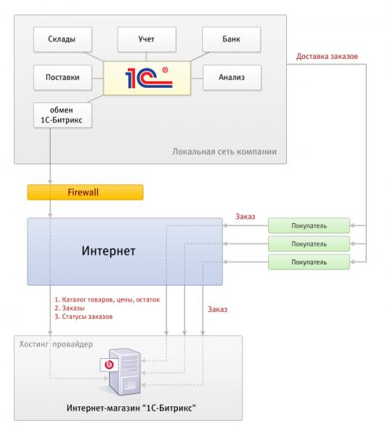
Торговая компания, которая ведет учет в конфигурации «Управление Торговлей 11», может интегрировать в единую систему дополнительный канал продаж – интернет-магазин на базе «1С-Битрикс: Управление сайтом» (далее БУС). При этом «Управление торговлей 11» (далее УТ) будет выполнять функции бэк-офиса, обслуживая управление товарной номенклатурой, ценовой политикой, продажами компании в целом, а на веб-сайте будет работать фронт-офис, генерирующий заказы. Данные о товарах и ценах поступают из УТ в БУС, а заказы из БУС в УТ. Заказ, поступивший в УТ, обрабатывается в соответствии с принятыми в торговой компании правилами. По заказам регистрируется отгрузка и оплата. Данные об изменениях в заказах могут быть выгружены назад на сайт. Такой двусторонний обмен происходит до тех пор, пока заказ не будет закрыт, отменен или полностью выполнен.
Возможны и другие варианты взаимодействия, когда из УТ выгружаются товары, а заказы обрабатываются прямо на сайте, без использования системы бэк-офиса.
Еще вариант, когда управление товарами происходит на сайте, а в УТ выгружаться только заказы для дальнейшей обработки.
Все взаимодействие двух систем происходит по открытым протоколам и стандартам:
- TCP IP
- HTTP, HTTPS
- XML (Commerce ML 2.04 http://v8.1c.ru/edi/edi_stnd/90/92.htm)
- Протокол выгрузки товарной номенклатуры (http://dev.1c-bitrix.ru/api_help/sale/catalog_protocol.php)
- Протокол обмена заказами (http://dev.1c-bitrix.ru/api_help/sale/orders_protocol.php)

Типовые сценарии работы пользователей
В описании сценариев используются следующие роли:
Продавец – торговая компания, у которой установлена программа «Управление торговлей 11» и которая продает товары через сайт.
Покупатель – юридическое или физическое лицо, осуществляющее покупки через интернет с сайта Продавца.

Сценарий 1. Выполняется Продавцом
- Продавец формирует каталог товаров.
- В зависимости от настроек обмена на сайт выгружается структура групп товаров справочника Номенклатура или структура групп справочника Виды номенклатуры.
- При формировании каталога товаров для сайта Продавец должен решить, в каком справочнике формировать структуру групп товаров сайта.
- При формировании каталога могут быть созданы произвольные дополнительные реквизиты и сведения элементов справочника Номенклатура, которые будут выгружены на сайт, как свойства элемента инфоблока.
- Продавец формирует наименования и описания товаров. Присоединяет изображения и произвольные файлы к элементам справочника Номенклатура.
- Если по товарам ведется учет по упаковкам, то Продавец задает наборы упаковок, если нет – единицы измерения товаров.
- Продавец устанавливает ставки НДС для товаров.
- Продавец устанавливает цены на товары и определяет типовые соглашения, по которым будут выгружаться предложения. Типовые соглашения должны быть действующими, с незаполненным сегментом партнеров и со включенным флагом Доступно внешним пользователям.
- Продавец создает настройку обмена, устанавливает отборы для выгрузки на сайт и выгружает данные.

Сценарий 2. Выполняется Покупателем
- Покупатель заходит на сайт, находит нужные ему товары, услуги, видит цены на товары, варианты оплаты, действующие скидки на товары и услуги. На сайте может быть настроен показ остатков товаров или информации о доступности товаров.
- Выбранные товары помещаются в корзину.
- Далее Покупатель заполняет необходимую информацию для оплаты и доставки заказа и подтверждает заказ. Пока заказ не оплачен и не отгружен, Покупатель может изменить состав заказа или отменить его.
- Покупатель оплачивает и ожидает заказанные товары.

Сценарий 3. Выполняется Продавцом
- Продавец получает информацию о заказанных товарах или услугах, проверяет Заказ, полученный с сайта, проверяет корректность информации о контрагенте и партнере, выполняет согласование Заказа.
- В процессе согласования состав заказа может быть изменен.
- При отсутствии необходимых товаров на складе, оформляется заказ поставщику.
- При невозможности поставить товары заказ отменяется.
- При поступлении оплаты от клиента регистрирует факт оплаты соответствующими документами. При поступлении товаров на склад компании и получении оплаты от клиента (в зависимости от установленного графика оплаты), переводит заказ в статус К отгрузке и оповещает клиента о готовности отгрузить заказ, отгружает товары и услуги клиенту.

Сценарий 4. Покупатель получает товары, заказанные на сайте
- Покупатель проверяет соответствие полученных товаров заказанным на сайте.
- При несоответствии потребительских свойств или качества товаров заявленным на сайте, покупатель может отказаться от получения товаров. Возврат товаров на сайте никак не отражается.
- Оформляются соответствующие документы Продавцом в конфигурации Управление торговлей.

Сценарий 5. Обновление данных о каталоге товаров и услуг на сайте
- Продавец может произвольно менять данные каталога товаров в конфигурации Управление торговлей.
- В режиме автоматической полной выгрузки, при очередном сеансе обмена, все каталоги товаров выгрузятся на сайт.
- В режиме автоматической выгрузки изменений, при очередном сеансе обмена, все сделанные изменения выгрузятся на сайт.

Основные технические характеристики подсистемы обмена с сайтами

- Обмен между УТ и сайтом осуществляется в формате CommerceML 2.04.
- Обмен двунаправленный: выгрузка товаров на сайт, загрузка/выгрузка заказов с сайта.
- Возможна выгрузка на сайт или в каталог на диске.
- Возможна загрузка с сайта или из файла на диске.
- Обмен с сайтом происходит по протоколу HTTP.
- Запуск обмена может выполняться как интерактивно, так и по регламенту (автоматически).
- Возможна как полная выгрузка, так и выгрузка только тех объектов, которые изменились.
- Товары (номенклатура без характеристик) выгружаются, как элемент CML Каталог, который включает в себя Классификатор.
- Структура групп товаров строится по иерархии групп номенклатуры. Опционально может быть построена по справочнику Виды номенклатуры.
- Характеристики, цены, остатки, скидки выгружаются, как элемент CML Пакет предложений.
- С товарами могут быть выгружены присоединенные файлы и их описания. Файлы выгружаются отдельными файлами.
- Товары могут выгружаться в один каталог и в несколько каталогов за один сеанс. Для каждого каталога может быть указан отбор по группам классификатора. Каждый каталог соответствует инфоблоку сайта. Для каждого инфоблока формируются отдельные Каталоги и Пакеты предложений в разных файлах xml.
- Обмен заказами происходит в два этапа: сначала загрузка с сайта, затем выгрузка на сайт (или в каталог на диске).
- По заказам, загруженным с сайта, формируется документ Заказ клиента.
- При последующих сеансах обмена табличная часть документа обновляется в соответствии с информацией, полученной с сайта.
- В ответном CML на сайт отправляется информация об оплате и отгрузке по заказам, ранее загруженным с сайта.
- Контрагенты и номенклатура, полученные с сайта, идентифицируются в соответствующих справочниках. Объекты, которые не найдены, создаются.

Функциональность подсистемы

- Выгрузка товаров на сайт или в каталог на диске в формате CML.
- Установка отбора для выгружаемых товаров (номенклатура, соглашение, остатки по складам). Выгружаются цены по соглашениям. Т.е. для каждого товара вычисляются цены по всем действующим типовым соглашениям, у которых пустой сегмент партнеров и включен флаг Доступно внешним пользователям. При этом в xml в элементе ТипЦен будет передаваться соглашение. В отборе для выбора пользователю, предлагаются только те соглашения, которые имеют смысл.
- Выгрузка нескольких каталогов в одном сеансе обмена. Для каждого каталога может быть настроен индивидуальный набор выгружаемых групп, а также отбор выгружаемых товаров.
- Загрузка заказов с сайта или из каталога на диске в формате CML.
- Выгрузка данных по оплате и отгрузке по ранее загруженным заказам на сайт или в каталог на диске в формате CML.
- Идентификация контрагентов в заказах, полученных с сайта по наименованию, ИНН+КПП;
- Идентификация номенклатуры по уникальному идентификатору, по наименованию.
- Управление режимом записи и проведения документов Заказ клиента (только запись, проведение, оперативное проведение).
- Передача и хранение статусов и дополнительных реквизитов заказа с сайта.
- Дополнительные реквизиты и статусы заказа с сайта загружаются в дополнительные сведения документа Заказ клиента.
- В настройке обмена с сайтом можно указать соответствие статусов заказа на сайте статусам (состояниям) документа Заказ клиента. Если такое соответствие установлено, то при загрузке заказа с сайта будет выполняться попытка установки соответствующего состояния документа Заказ клиента.
- Отмена Заказов клиента, отмененных на сайте. Отменяется заказ целиком. Частичная отмена не предусмотрена.
- Хранение различных настроек обмена.
- Хранение истории обмена с сайтом.
- Вывод информации о результатах последнего сеанса обмена.
- Интерактивный запуск обмена по настройке.
- Автоматическое выполнение обмена по расписанию.
- Полная выгрузка данных или частичная выгрузка только тех объектов, которые изменились с момента последнего успешного сеанса обмена. Регистрация изменений по узлам соответствующего плана обмена.
- Сжатие передаваемых на сайт данных (zip).

Настройка параметров учета конфигурации «Управление торговлей 11» для обмена с сайтами
- Включить использование обмена с сайтами: перейти Администрирование – Настройка параметров учета – Обмен данными, включить флажок Использовать обмен с сайтами.
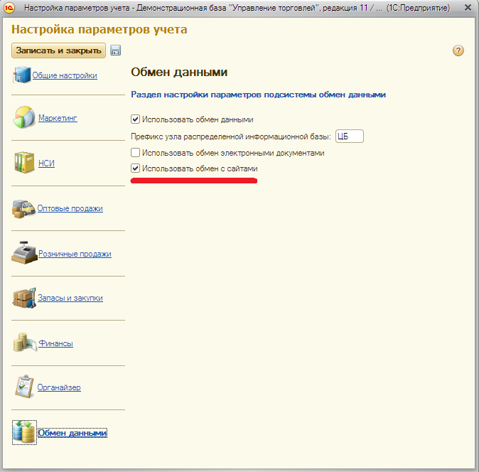
- Включить использование дополнительных реквизитов и сведений: перейти Администрирование – Настройка параметров учета – Общие настройки, включить флажок Использовать дополнительные реквизиты и сведения.
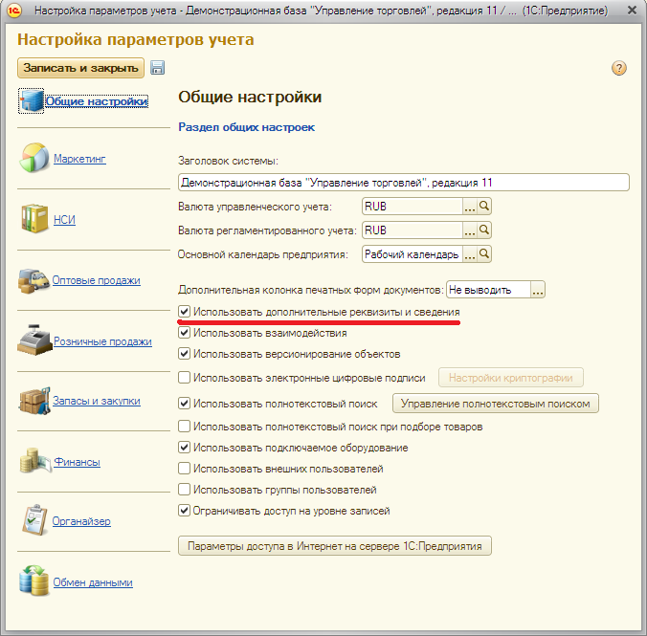
- Включить использование заказов клиентов: перейти Администрирование – Настройка параметров учета – Оптовые продажи, включить флажок Использовать заказы клиентов.
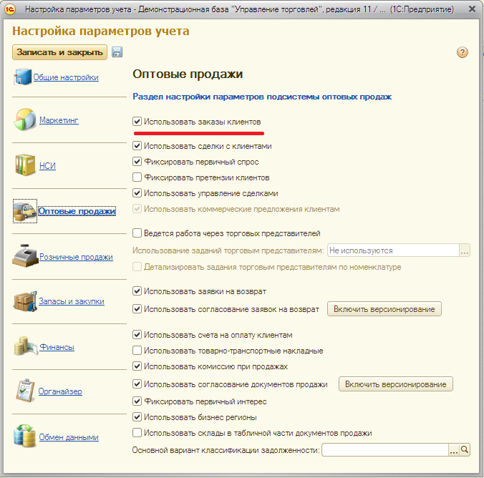
- Создать типовое соглашение для выгрузки цен: перейти Маркетинг - Типовые соглашения с клиентами. Создать новое соглашение или изменить существующее. При этом соглашение должно быть действующим, с пустым сегментом партнеров, доступно внешним пользователям.
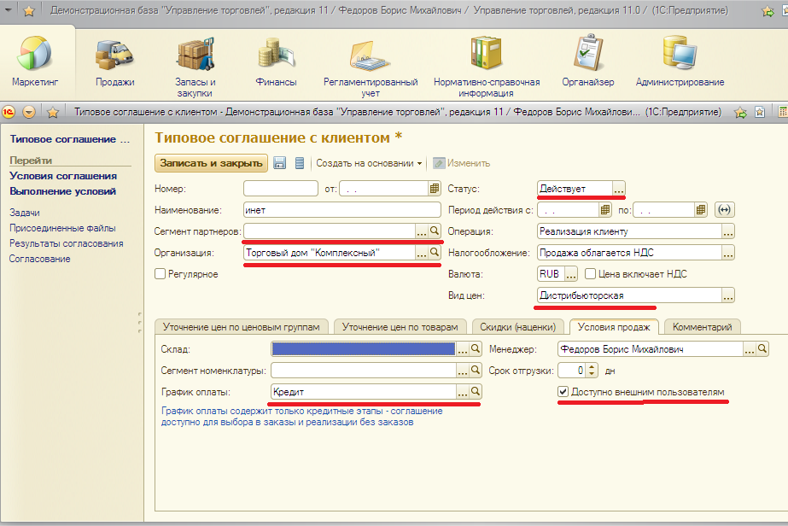

Создание узла обмена с сайтом
- Перейти Администрирование - Обмен с сайтами. Создать новый узел обмена.
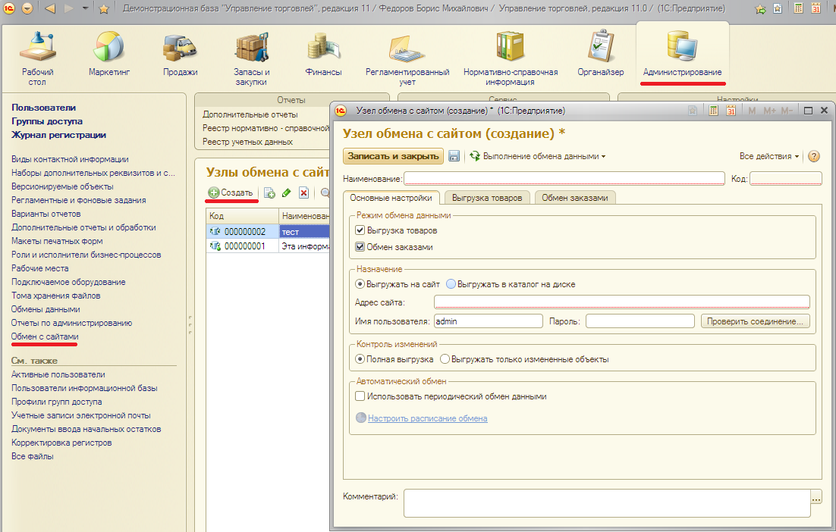
- Наименование и Код узла заполнятся автоматически при сохранении настройки. Но Вы можете задать их вручную при необходимости.
- Установить Режим обмена данными для создаваемого узла. Выгрузка товаров, если планируется выгрузка товаров на сайт и Обмен заказами, если планируется загрузка заказов с сайта.
Указать назначение обмена: Сайт или Каталог на диске. Для сайта указывается Адрес скрипта, обрабатывающего трафик обмена. Например, http://my_site.ru/bitrix/admin/1c_exchange.php. Также необходимо указать Имя пользователя и Пароль. Для проверки соединения воспользуйтесь кнопкой Проверить соединение. Если все параметры заполнены корректно, будет выдано сообщение Соединение успешно установлено.
В противном случае необходимо проверить правильность адреса и параметров доступа. Если проверка соединения не проходит, обмен работать не будет. Для назначения Каталог на диске указывается папка, в которую будут выгружаться файлы обмена. Для загрузки заказов указывается имя xml-файла с заказами.
- Указать режим контроля изменений. В режиме Полная выгрузка выгружаются все товары и заказы, соответствующие условиям выгрузки. В режиме Выгружать только измененные объекты происходит автоматический контроль изменений, произошедших с момента последней удачной полной выгрузки. Все эти изменения выгружаются на сайт.
- Настроить автоматический обмен, при необходимости. Для этого установить флажок Использовать периодический обмен данными. При этом автоматически откроется форма настройки расписания обмена. В расписании необходимо указать требуемое расписание обмена. Например так:
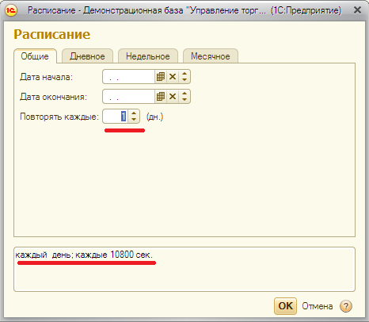
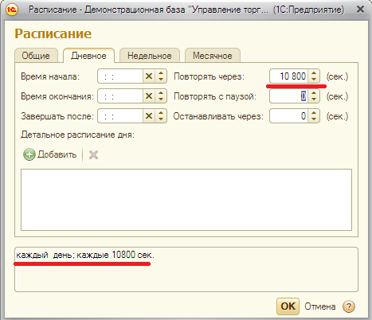
- Настроить выгрузку товаров при необходимости. Описание настройки выгрузки товаров в соответствующем разделе данной инструкции (Настройка выгрузки товаров).
- Настроить обмен заказами при необходимости. Описание настройки обмена заказами в соответствующем разделе данной инструкции (Настройка обмена заказами).
- Сохранить настройку узла обмена с сайтом.

Настройка выгрузки товаров
- Перейти на закладку Выгрузка товаров. Закладка доступна и видна, если включен флажок Выгрузка товаров на закладке Основные настройки.
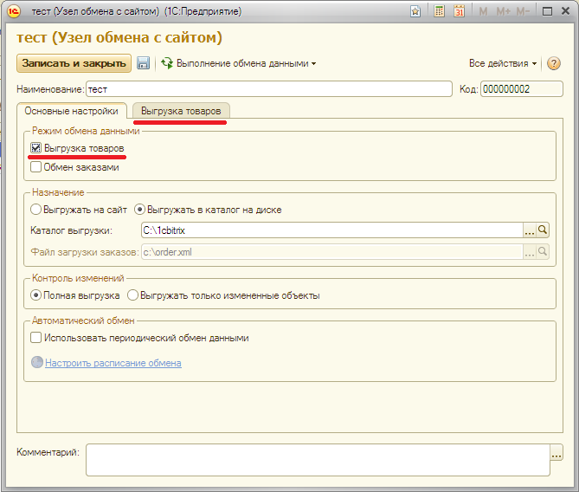
- Указать организацию – владельца каталога. Это та организация, от имени которой происходит выгрузка товарных предложений на сайт.
- Указать коэффициент пересчета веса. По умолчанию = 1. Этот коэффициент используется для пересчета веса товаров из единиц, в которых указан вес в УТ в единицы, в которых вес учитывается на сайте.
- Установить флажок Выгружать файлы изображений, если планируется выгрузка картинок товаров на сайт.
- Установить флажок Выгружать прочие файлы, если предполагается выгрузка произвольных файлов, присоединенных к номенклатуре, на сайт.
- Установить флажок Классифицировать по видам номенклатуры, если необходимо построить классификатор групп товаров по справочнику Виды номенклатуры. Иначе группы будут выгружаться из справочника Номенклатура.
- Настроить таблицу каталогов при необходимости.
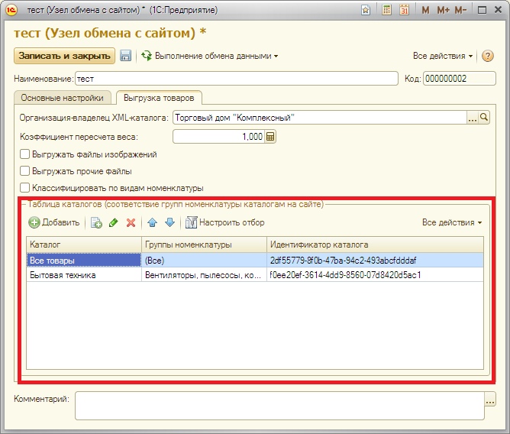
- Таблица каталогов содержит строки, соответствующие инфоблоку на сайте. В колонке Каталог задается имя каталога, в колонке Группы номенклатуры настраивается фильтр выгрузки групп. Причем состав выбираемых групп зависит от установки флажка Классифицировать по видам номенклатуры: если включена классификация по видам номенклатуры, то группы выбираются из справочника Виды номенклатуры, иначе – из справочника Номенклатура. Если группы не выбраны (указано Все), то выгружаются все группы. В колонке Идентификатор каталога задается идентификатор, по которому устанавливается связь выгружаемых данных с конкретным инфоблоком на сайте.
- Настроить отбор при необходимости.
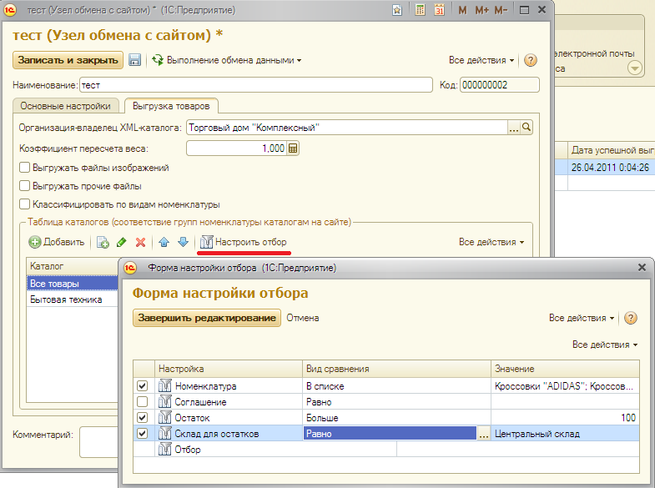
- При нажатии на кнопку Настроить отбор откроется форма настройки отборов для выбранного каталога. Отбор устанавливает ограничения по выгрузке товаров. Настройка отбора происходит стандартным для УТ образом.
- Сохранить настроенный узел обмена.

Настройка обмена заказами
- Перейти на закладку Обмен заказами.
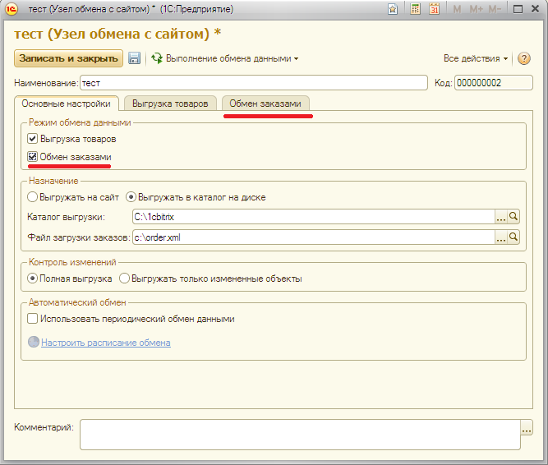
- Настроить способ идентификации контрагентов. Это режим поиска контрагентов при загрузке заказов с сайта. Есть 2 варианта поиска: по наименованию и по комбинации ИНН+КПП.
- Указать вид номенклатуры Товар. С этим видом номенклатуры будут записываться новые товары, загруженные с сайта.
- Указать вид номенклатуры Услуга. С этим видом номенклатуры будут записываться новые услуги, загруженные с сайта.
- Указать единицу измерения для новой номенклатуры. Товары, которые будут создаваться при загрузке с сайта, будут записаны с этой единицей измерения.
- Заполнить группу для новой номенклатуры, при необходимости. В эту группу будут помещаться товары и услуги, создаваемые при загрузке заказов с сайта.
- Указать типовое соглашение, с которым будут создаваться документы Заказ клиента.
- При необходимости можно указать организацию, от имени которой будут создаваться документы Заказ клиента.
- При необходимости можно указать менеджера, от имени которого будут создаваться документы Заказ клиента.
- На закладке Дополнительно можно настроить дополнительные параметры обмена заказами.
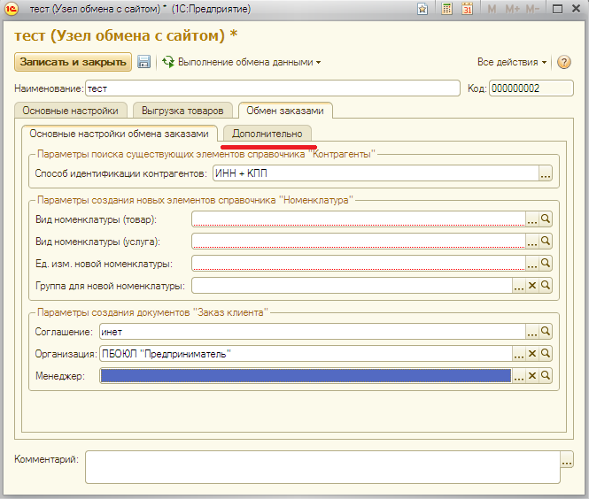
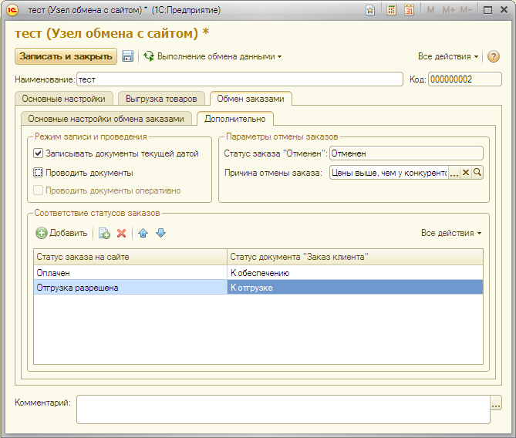
- При необходимости установите режим записи и проведения документов Заказ клиента.
- При необходимости настройте параметры отмены заказов. Если заказ отменен на сайте, соответствующая информация выгружается в УТ. Статус заказа Отменен - это значение статуса, получаемого с сайта. Обычно это значение равно Отменен. В поле Причина отмены заказа можно указать причину отмены, которая будет заполняться в соответствующем поле документа Заказ клиента.
- При необходимости можно настроить соответствие статусов заказа на сайте статусам документа Заказ клиента в УТ. Если такие соответствия настроены, то при загрузке заказов будет происходить попытка установки соответствующего статуса документа Заказ клиента.
- Сохранить настроенный узел обмена.

Выполнение обмена данными
- Для ручного запуска обмена данными по настройке (узлу обмена) нажмите кнопку Выполнить обмен данными в форме узла или форме списка узлов. Будет запущен процесс обмена, по окончании которого будет выдано соответствующее сообщение.
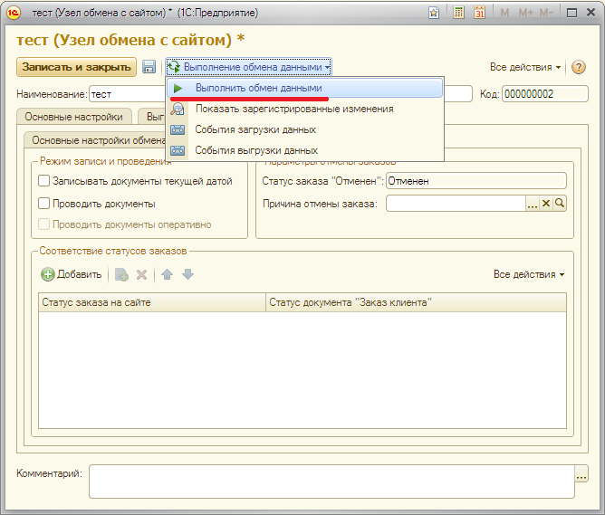
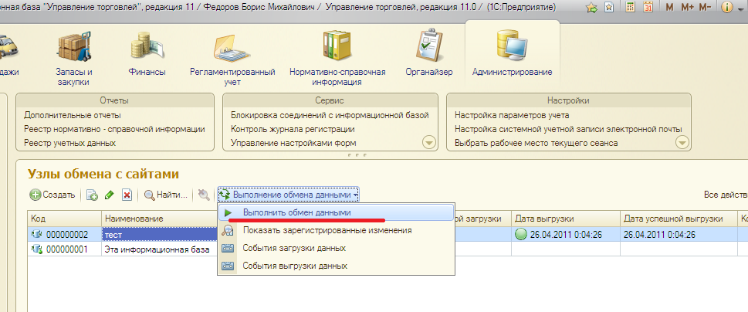
- Для автоматического запуска обмена достаточно настроить расписание автоматического обмена данными и сохранить настройку узла обмена данными. Если на сервере «1С: Предприятия» включено выполнение регламентных заданий, обмен будет происходить автоматически по заданному расписанию. В файловом варианте работы «Управления торговлей» для выполнения автоматического обмена по расписанию, должен быть запущен специальный сеанс, обрабатывающий регламентные задания:
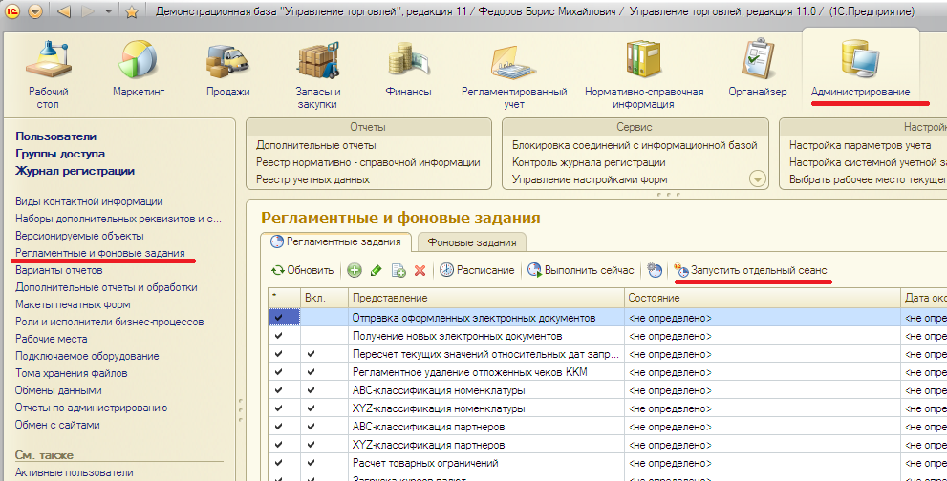

Просмотр журнала обмена
- Для анализа результатов обмена используется журнал регистрации «1С: Предприятия». Для просмотра событий выгрузки данных по узлу обмена необходимо нажать кнопку События выгрузки данных. Для просмотра событий загрузки – События загрузки данных.
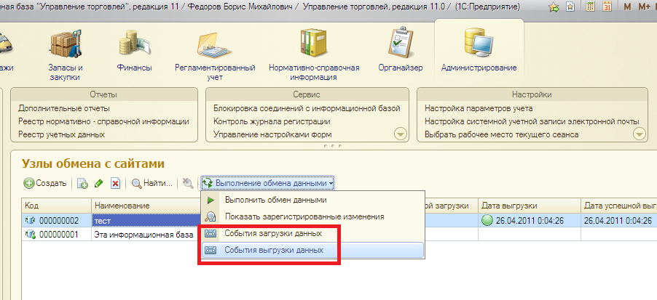
- В форме журнала регистрации, для просмотра истории обмена, открываются строки журнала, и анализируется содержащаяся в них информация. Для быстрого просмотра протокола обмена по строке журнала достаточно навести указатель мыши на поле Комментарий:
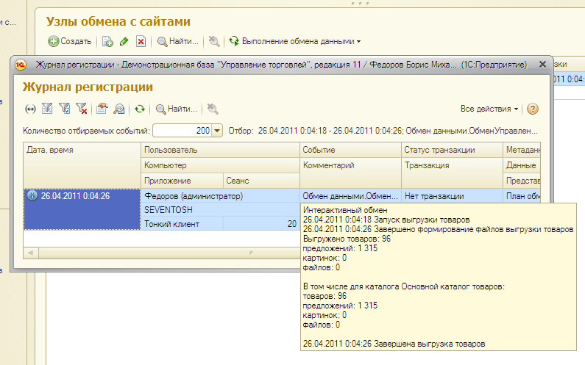

Настройка контроля журнала регистрации
- Для просмотра ошибок обмена можно использовать режим Контроль журнала регистрации
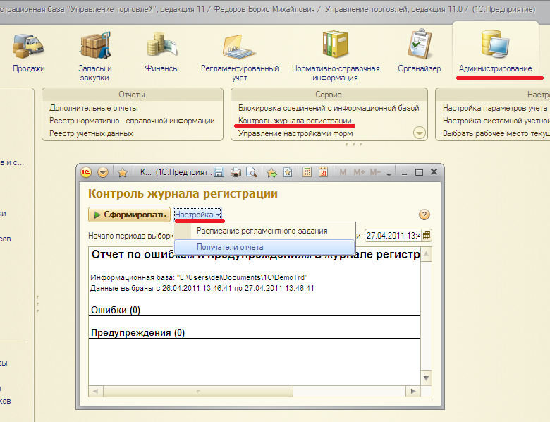
- Для автоматической отправки email сообщений с отчетом по ошибкам обмена необходимо настроить расписание регламентного задания для формирования отчета по расписанию и указать email адреса получателей отчета. Также необходимо настроить системную учетную запись:
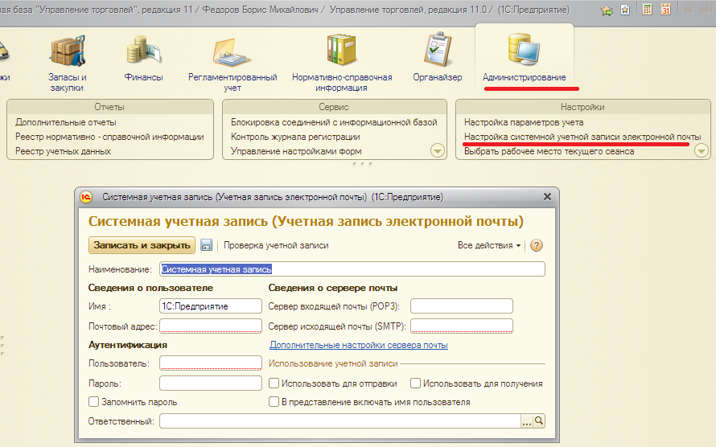

Просмотр и очистка регистрации объектов
- Для просмотра и удаления объектов, зарегистрированных для выгрузки в очередном сеансе обмена в режиме выгрузки изменений необходимо нажать кнопку Показать зарегистрированные изменения:
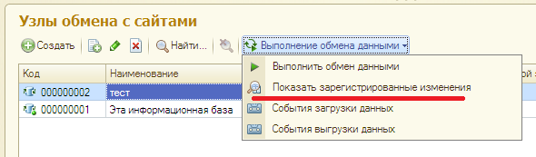
- Для просмотра объектов, зарегистрированных для выгрузки, откроется форма:
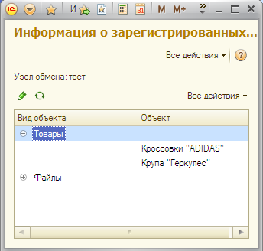
- В форме отображаются группы (виды) объектов: Товары, Файлы и Заказы. Если нет ни одного зарегистрированного для обмена объекта, то группа не отображается.
- Если необходимо отменить (удалить) регистрацию конкретного объекта, необходимо выбрать его и нажать кнопку [x]:
